MATEMÀTIQUES – AULA D’ACOLLIDA – INSTITUT MONTGRÍ
NOM I COGNOMS:
DATA:

PRESSUPOST D’UNA EXCURSIÓ

Tu i 3 amics o amigues més, voleu passar un dia d’excursió a Barcelona.

Heu de fer un PRESSUPOST per saber QUANTS diners costarà.

Voleu visitar la Sagrada Família, el CosmoCaixa i el Zoo de Barcelona. Heu d’anar fins a Barcelona en autobús i per allà haureu d’agafar el metro. Dinareu al Burger King.

També haureu de comprar uns llibres que us ha encarregat la Virgínia a una llibreria que es diu LA CASA DEL LIBRO. Són aquests: RES ÉS IMPOSSIBLE (KILLIAN JORNET) i ELS COLOMS DE LA BOQUERIA (JORDI BASTÉ I MARC ARTIGAU).
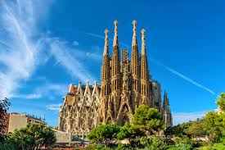
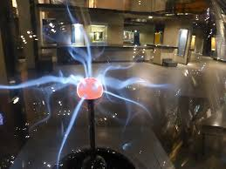

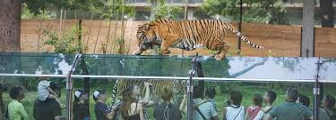
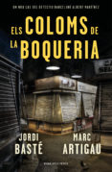

 | PREU | PERSO-NES | TOTAL
BITLLET AUTOBÚS ANADA A BARCELONA
BITLLET AUTOBÚS TORNADA DE BARCELONA

